本书提供了配套的教学资源，主要包括以下4项内容。
1) 用友U8 V10.1教学版软件
用友U8 V10.1教学版软件拥有与企业正版软件同样的功能，仅在两个方面做出限制：一是支持自建账日期起3个月的账务处理；二是不提供跨年处理。学员可以对照第1章后面介绍的安装方法，自行安装，方便学习。
2) 实验账套
实验账套即本实验教程中各实验的数据备份。该备份有两个作用：一是作为新实验的基础数据；二是作为各章实验的参考答案，以便学习者进行对照。
3) 操作视频
为了帮助学员自主学习，针对本教程实验资料，创作团队贴心地录制了操作视频。视频文件可以在IE环境下播放，对环境要求低。
4) 教学课件、教学大纲、授课教案
为便于教学，本书提供了PPT教学课件、教学大纲、授课教案，课件中提供了关键步骤的软件截屏图。
上述资源的下载地址及使用方法请参见文前的“教学资源使用说明”。
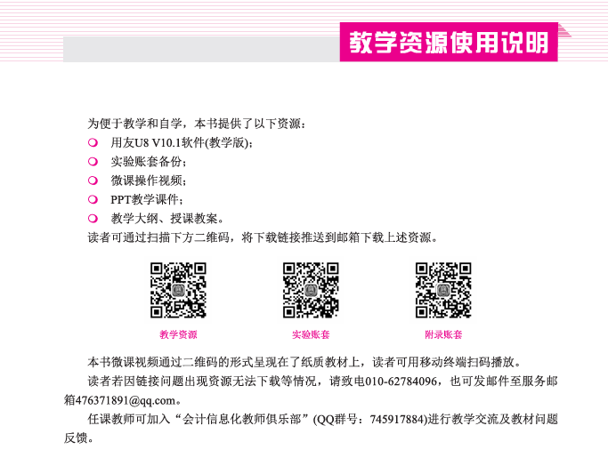
任课教师可加入“会计信息化教师俱乐部”(QQ群号：745917884)进行教学交流及教材问题反馈。
服务邮箱：476371891@qq.com。

